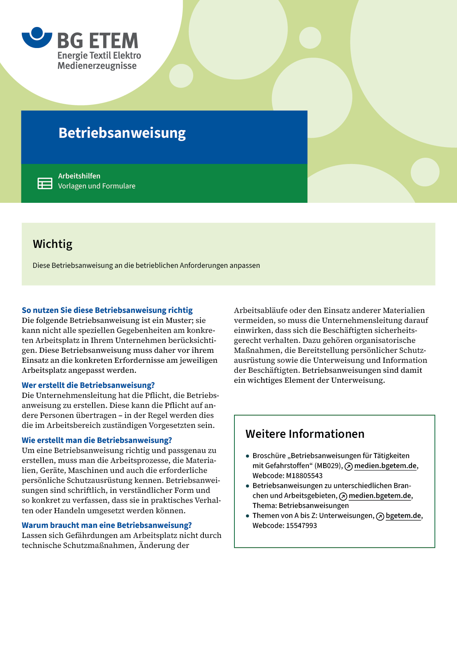

|  |  |  |  |  |
| --- | --- | --- | --- | --- |
| Firma:  Arbeitsbereich:  Verantwortlich:  Unterschrift | | Betriebsanweisung  GEM. § 14 GEFSTOFFV  Diese Muster-Betriebsanweisung muss vor Verwendung an die tatsächlichen  Betriebsverhältnisse angepasst werden.  Arbeitsplatz: Appretur  Tätigkeit: Chemikalien abfüllen | Stand:  B057 | |
| Gefahrstoffbezeichnung | | | | |
| Formaldehyd über 25% (Formalin, Methanal) | | | | |
| Gefahren für Mensch und Umwelt | | | | |
| **Gefahr** | * Wirkt giftig beim Einatmen, Verschlucken und Berührung mit der Haut * Verursacht Verätzungen * Formaldehyd steht im Verdacht Krebs zu erzeugen * Allergien nach Hautkontakt möglich | | |  |
| Schutzmaßnahmen und Verhaltensregeln | | | | |
|  | * Bei Arbeit mit Formaldehyd dichtsitzende Korbbrille,  Schutzhandschuhe (aus Nitrilkautschuk 0,35 mm oder Butylkautschuk 0,5 mm) und Kunststoffschürze tragen * Absaugung benutzen und auf Wirksamkeit der Absaugung achten * Hautschutz benutzen: Schutz (vor der Arbeit)       Reinigung (vor Pausen und  Arbeitsschluss)       Pflege (nach der Arbeit) * Am Arbeitsplatz nicht rauchen, essen oder trinken und hier keine  Lebensmittel aufbewahren | | |  |
| Verhalten im Gefahrfall | | | | |
|  | Verschütten: • Atemschutz-Filtergerät mit Gasfilter (grau) oder bei unklaren   Verhältnissen Isoliergerät benutzen  • Kleine Mengen der Flüssigkeit mit viel Wasser wegspülen;   größere Mengen mit Kieselgur aufsammeln  Brand: • Gefahrenbereich verlassen, Feuerwehr alarmieren  Notruf: | | | |
| Erste Hilfe | | | | |
|  | * Benetzte Kleidung sofort entfernen; betroffene Haut mit Wasser  10 Minuten lang abwaschen * Bei Augenkontakt mit fließendem Trinkwasser bei gut geöffnetem Lid  mindestens 10 Minuten spülen * Bei Einatmen Frischluft zuführen, bei Unwohlsein Arzt konsultieren * Bei Verschlucken Mund ausspülen und reichlich Wasser trinken lassen   Ersthelfer       Telefon: | | | |
| Sachgerechte Entsorgung | | | | |
|  | * Abfälle nicht in Ausguss geben; Restmengen in verschließbaren und gekennzeichneten  Gefäßen sammeln und der ordnungsgemäßen Entsorgung zuführen   **Datum:**       **Unterschrift:** | | | |